КИЇВСЬКИЙ НАЦІОНАЛЬНИЙ УНІВЕРСИТЕТ
ІМЕНІ ТАРАСА ШЕВЧЕНКА

ІНСТИТУТ МІЖНАРОДНИХ ВІДНОСИН

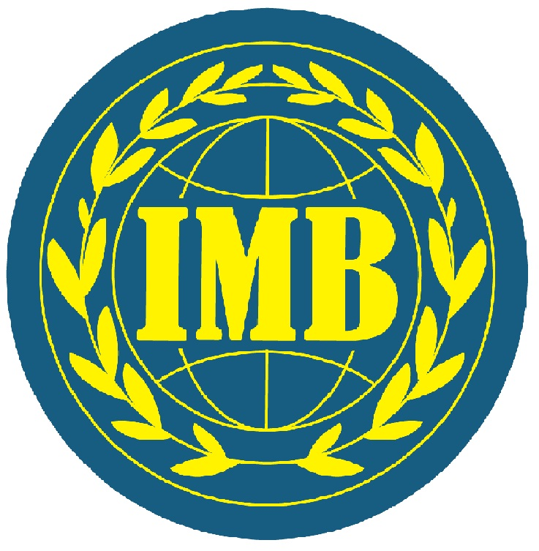
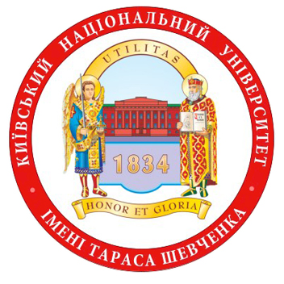

ПРОГРАМА
МІЖНАРОДНОЇ НАУКОВО-ТЕОРЕТИЧНОЇ КОНФЕРЕНЦІЇ

«СТРАТЕГІЧНЕ ПОЗИЦІОНУВАННЯ УКРАЇНИ В СУЧАСНОМУ МІЖНАРОДНОМУ ПРОСТОРІ»

18 жовтня 2018 р.
м. Київ
Місце проведення: зала засідань Вченої ради Інституту міжнародних відносин Київського національного університету імені Тараса Шевченка (м. Київ, Україна).
Робочі мови: українська, англійська.
Організаційний комітет конференції
Голова оргкомітету:
Копійка В.В., директор Інституту міжнародних відносин КНУ імені Тараса Шевченка, доктор політичних наук, професор.
Заступник голови оргкомітету:
Кориневич А.О., координатор з наукової роботи Інституту міжнародних відносин, кандидат юридичних наук, доцент кафедри міжнародного права.
Члени оргкомітету:
Голубій І.Є., заступник директора ІМВ, кандидат економічних наук, доцент;
Дайнеко В.В., завідувач кафедри іноземних мов, кандидат філологічних наук, професор;
Даниленко С.І., завідувач кафедри міжнародних медіакомунікацій та комунікативних технологій, доктор політичних наук, доцент;
Дорошко М.С., завідувач кафедри міжнародного регіонознавства, доктор історичних наук, професор;
Мицик В.В., завідувач кафедри міжнародного права, доктор юридичних наук, професор;
Калакура В.Я., завідувач кафедри міжнародного приватного права, кандидат юридичних наук, доцент;
Манжола В.А., завідувач кафедри міжнародних відносин і зовнішньої політики, доктор історичних наук, професор;
Матвієнко В.М., завідувач кафедри міжнародних організацій та дипломатичної служби, доктор історичних наук, професор;
Муравйов В.І., завідувач кафедри порівняльного і європейського права, доктор юридичних наук, професор;
Расшивалов Д.П., завідувач кафедри міжнародного бізнесу, кандидат економічних наук, доцент;
Рижков М.М., завідувач кафедри міжнародної інформації, доктор політичних наук, професор;
Рогач О.І., завідувач кафедри міжнародних фінансів, доктор економічних наук, професор;
Шнирков О.І., завідувач кафедри світового господарства і міжнародних економічних відносин, доктор економічних наук, професор.
Секретар оргкомітету: Гридасова Ганна Олександрівна
Регламент роботи
9:00 – реєстрація учасників
10:00 – 12:30 – виступи та загальна дискусія
12:30 – 13:00 – перерва в роботі конференції
13:00 – 14:00 – виступи та загальна дискусія
Виступ – до 7 хвилин, участь в дискусії – 5 хвилин
ПРОГРАМА КОНФЕРЕНЦІЇ

9:00 | Реєстрація
10:00 | Початок роботи міжнародної науково-теоретичної конференції

ВІДКРИТТЯ МІЖНАРОДНОЇ НАУКОВО-ТЕОРЕТИЧНОЇ КОНФЕРЕНЦІЇ

Копійка Валерій Володимирович, директор Інституту міжнародних відносин Київського національного університету імені Тараса Шевченка, доктор політичних наук, професор

РОБОТА КОНФЕРЕНЦІЇ (виступ до 7 хв.)

Модератор: Кориневич Антон Олександрович, координатор з наукової роботи Інституту міжнародних відносин, кандидат юридичних наук, доцент кафедри міжнародного права.

Пленарне засідання:

Біденко Артем Ігорович, Державний секретар Міністерства інформаційної політики України | «Ukraine NOW: єдиний бренд позиціонування України в світі»
Романенко Юрій Вікторович, д.соц.н., професор кафедри міжнародних медіакомунікацій та комунікативних технологій Інституту міжнародних відносин Київського національного університету імені Тараса Шевченка | «Позиціонування макроідентичності держави засобами символіки та атрибутики»
Ржевська Ніна Федорівна, доктор політичних наук, завідувач кафедри міжнародних відносин, інформації та регіональних студій Навчально-наукового інституту міжнародних відносин Національного авіаційного університету | «Стратегічні прогнози щодо перспектив стратегічного партнерства для України»
Чубрикова Ольга Олександрівна, кандидат філологічних наук, директор Департаменту державного протоколу МЗС України | «Співпраця з Туреччиною як необхідний чинник євроінтеграційних амбіцій України»
Резнікова Наталія Володимирівна, доктор економічних наук, професор кафедри світового господарства і міжнародних економічних відносин Інституту міжнародних відносин Київського національного університету імені Тараса Шевченка | «Особливості реалізації політики економічного егоїзму в світовій практиці: проекції для України»
Смирнова Ксенія Володимирівна, доктор юридичних наук, професор кафедри порівняльного і європейського права Інституту міжнародних відносин Київського національного університету імені Тараса Шевченка | «Європеїзація як чинник змін у правовому порядку України»
Ціватий Вячеслав Григорович, кандидат історичних наук, доцент, заслужений працівник освіти Україн, доцент кафедри нової та новітньої історії зарубіжних країн Київського національного університету імені Тараса Шевченка | «Україна та Грузія в сучасному поліцентричному просторі XXI століття: особливості історичних, політико-дипломатичних та інституціональних моделей їх стратегічного позиціонування»
Бездєнєжна Марія Юріївна, кандидат юридичних наук, головний спеціаліст-помічник Міністра МВС України | «Місце і роль Міністерства внутрішніх справ України в стратегічному позиціонуванні України в сучасному міжнародному просторі»
Власюк Владислав, генеральний директор Директорату з прав людини, доступу до правосуддя та правової обізнаності Міністерства юстиції України  Герасимчук Наталія, державний експерт з правової роботи Директорату з прав людини, доступу до правосуддя та правової обізнаності Міністерства юстиції України  Шакотько Євгеній, державний експерт Директорату з прав людини, доступу до правосуддя та правової обізнаності Міністерства юстиції України | «Бізнес і права людини: світові тенденції та перспективи для України»
Алієв Максим Михайлович, кандидат політичних наук, доцент кафедри міжнародних відносин, інформації та регіональних студій Навчально-наукового інституту міжнародних відносин Національного авіаційного університету | «Інтернет-цензура в українському інформаційному просторі»
Шевченко Олена Володимирівна, кандидат політичних наук, доцент кафедри міжнародних медіакомунікацій і комунікативних технологій Інституту міжнародних відносин Київського національного університету імені Тараса Шевченка | «Європейський Союз як суб’єкт кліматичної дипломатії в сучасних міжнародних відносинах»
Нанавов Антон Семенович, кандидат економічних наук, доцент кафедри світового господарства і міжнародних економічних відносин Інституту міжнародних відносин Київського національного університету імені Тараса Шевченка | «Експортна стратегія України як механізм просування вітчизняних економічних інтересів в світі»
Стаканов Роман Дмитрович, кандидат економічних наук, доцент кафедри світового господарства і міжнародних економічних відносин Інституту міжнародних відносин Київського національного університету імені Тараса Шевченка | «Діалектика участі України у глобальному ринку праці»
Чугаєв Олексій Анатолійович, кандидат економічних наук, доцент кафедри світового господарства і міжнародних економічних відносин Інституту міжнародних відносин Київського національного університету імені Тараса Шевченка | «Валютна політика у малих і великих економіках»
Яковенко Наталя Леонідівна, доктор історичних наук, професор кафедри міжнародних організацій і дипломатичної служби Інституту міжнародних відносин Київського національного університету імені Тараса Шевченка | «Обєктивні та субєктивні  передумови євроінтеграційного курсу України»
Шинкаренко Тетяна Іванівна, кандидат історичних наук доцент, доцент кафедри міжнародних організацій і дипломатичної служби Інституту міжнародних відносин Київського національного університету імені Тараса Шевченка | «Європейська ідентичність України»
Шамраєва Валентина Михайлівна, доктор політичних наук, доцент, професор кафедри міжнародних відносин, міжнародної інформації та безпеки Харківського національного університету ім.В.Н.Каразіна | «Розвиток дипломатичної служби ЄС»
Березовська Ірина Андріївна, кандидат юридичних наук, науковий співробітник Інституту міжнародних відносин Київського національного університету імені Тараса Шевченка | «Гармонізація законодавства як основа інтеграції України з Євросоюзом»
Ковтун Олена Юріївна, кандидат політичних наук, доцент, Доцент кафедри міжнародних організацій і дипломатичної сліжби Інституту міжнародних відносин Київського національного університету імені Тараса Шевченка | «Місце України у проектах регіональної інтеграції країн ЦСЄ»
Константинов Віктор Юрійович, кандидат політичних наук, доцент кафедри міжнародних відносин та зовнішньої політики Інституту міжнародних відносин Київського національного університету імені Тараса Шевченка | «Східноєвропейський регіон: погляд з позиції критичної політичної географії»
Криволапов Богдан Михайлович, кандидат юридичних наук, доцент кафедри міжнародного приватного права Інституту міжнародних відносин Київського національного університету імені Тараса Шевченка | «Співвідношення понять «реституції» та «повернення» культурних цінностей в сучасній доктрині міжнародного права»
Попко Вадим Вікторович, кандидат юридичних наук, доцент, доцент кафедри порівняльного та європейського права, кандидат юридичних наук Інституту міжнародних відносин Київського національного університету імені Тараса Шевченка | «Правове регулювання протидії транснаціональним кримінальним злочинам: міжнародні правові орієнтири»
Гольцов Андрій Геннадійович, кандидат географічних наук, докторант Інституту міжнародних відносин Київського національного університету імені Тараса Шевченка | «Комплексна геостратегія України в протистоянні з Російською Федерацією»
Ковальова Олександра Ігорівна, кандидат політичних наук, незалежний експерт | «Перспективні напрямки стратегічної взаємодії між Україною та державами Латинської Америки і Карибського бассейну»
Мозгова Вікторія Анатоліївна, кандидат юридичних наук, прокурор прокуратури Автономної Республіки Крим, старший науковий співробітник | «Щодо здійснення співробітництва у кримінальному провадженні між сторонами кіпрського конфлікту»
Шкурко Марина Георгіївна, аспірант кафедри міжнародних фінансів Інституту міжнародних відносин Київського національного університету імені Тараса Шевченка | «Тенденції професійної мобільності медичних кадрів в Україні»
Єрьомін Микола Борисович, аспірант кафедри міжнародних відносин і зовнішньої політики історичного факультету Донецького національного університету імені Василя Стуса (м.Вінниця) | «Кінематограф як інструмент позиціонування України у сучасному міжнародному просторі»

Учасники дискусії

Ugwu Victor Ugonna, PhD student at the Institute of International Relations, Taras Shevchenko National University of Kyiv | «Ukraine-China Silk Road initiative: a feasible win-win agenda only if given a strict economic perception»
Анісімова Ольга Юріївна, кандидат економічних наук, молодший науковий співробітник НДЧ Інституту міжнародних відносин Київського національного університету імені Тараса Шевченка | «Економічні наслідки міграційних проблем у сучасній економіці»
Баллак Емад, аспірант кафедри міжнародного бізнесу Інституту міжнародних відносин Київського національного університету імені Тараса Шевченка | «Сучасні проблеми розвитку торговельно-економічних відносин України з країнами ЛАД»
Бєлоусова Наталія Борисівна, кандидат політичних наук, доцент кафедри міжнародної інформації Інституту міжнародних відносин Київського національного університету імені Тараса Шевченка | «Роль глобальних міст у формуванні «м'якої сили» в XXI столітті»
Гальона Олександр Якович, аспірант кафедри медіа комунікацій та комунікативних технологій Інституту міжнародних відносин Київського національного університету імені Тараса Шевченка | «Акценти міжнародної співпраці України та республіки Таджикистан»
Гридасова Ганна Олександрівна, кандидат політичних наук, лаборант кафедри міжнародної інформації Інституту міжнародних відносин Київського національного університету імені Тараса Шевченка | «Позиціонування ТНК в сучасному міжнародному просторі»
Грубінко Андрій Васильович, доктор історичних наук, доцент, доцент кафедри теорії та історії держави і права Тернопільського національного економічного університету | «Проблема формування стратегії зовнішньої політики України: нормативно-правовий аспект»
Коляда Тетяна Анатоліївна, кандидат економічних наук, старший науковий співробітник, доцент, доцент кафедри фінансів Університету державної фіскальної служби України | «Запровадження гендерного бюджетування як чинник інтеграції України у міжнародний фінансовий простір»
Кондратенко Олег Юрійович, кандидат історичних наук, доцент, старший науковий співробітник Київського національного університету імені Тараса Шевченка | «Україна та формування Балто-Чорноморського союзу»
Котляренко Олександр Петрович, кандидат юридичних наук, полковник юстиції, Начальник науково-дослідного відділу проблем військового законодавства Центру воєнно-стратегічних досліджень Національного університету оборони України імені Івана Черняховського | «Заходи міжнародного співробітництва Міністерства оборони України у військово-правовій сфері»
Кульчицька Олена Василівна, кандидат історичних наук, доцент, докторантка ЗНУ | «Позиціонування України в ООН в історичній ретроспективі»
Курносенко Лариса Володимирівна, кандидат економічних наук, доцент, Доцент кафедри гуманітарних та соціально-політичних наук Одеський регіональний інститут державного управління Національної академії державного управління при Президентові України | «Система соціального захисту в Китаї: досвід для України»
Лісовський Петро Миколайович, доктор філософських наук, професор, Міжрегіональна Академія упраління персоналом  Лісовська Юлія Петрівна, кандидат юридичних наук, доцент, Міжрегіональна Академія управління персоналом | «Сучасна модель правової політики: світові загрози та захист»
Мітрофанова Оксана Олександрівна, кандидат політичних наук, старший науковий співробітник Державної установи «Інститут всесвітньої історії НАН України» | «Історичний чинник у підходах ЄС до стратегічного позиціонування України»
Намонюк Василь Євгенович, кандидат економічних наук, доцент, доцент кафедри міжнародних фінансів Інституту міжнародних відносин Київського національного університету імені Тараса Шевченка | «Прямі іноземні інвестиції та ефекти агломерації: значення для України»
Намонюк Чеслава Ігорівна, кандидат політичних наук, доцент, молодший науковий співробітник, | «Сприяння рееміграції заробітчан як стратегічне позиціонування України»
Ожеван Микола Андрійович, доктор філософських наук, професор, Заслужений діяч науки і техніки України, Національний інститут стратегічних досліджень при Президентові України | «Велика стратегія» для України: між утопіями та реальністю»
Петросян Арсен Артурович, магістр 2 курсу Інституту міжнародних відносин Київського Національного Університету імені Тараса Шевченка | «Багатовимірна система співпраці України у глобальній площини транскордонних інтеграційних угрупувань»
Піпченко Наталія Олександрівна, доктор політичних наук, доцент кафедри міжнародної інформації Інституту міжнародних відносин Київського національного університету імені Тараса Шевченка | «Інтернет-комунікація у структурі зовнішньої та безпекової політики міжнародних акторів»
Піскорська Галина Андріївна, кандидат історичних наук, доцент, старший науковий співробітник Інституту міжнародних відносин Київського національного університету імені Тараса Шевченка | «Позиціонування України в умовах гібридної війни»
Піскульова Ілона Володимирівна, аспірант ДВНЗ «Приазовський державний технічний університет» | «Особливості застосування концепції безперевного вдосконалення на сучасних промислових підприємствах»
Плиса Володимир Йосипович, кандидат економічних наук, професор, декан факультету економіки, менеджменту та міжнародного права; професор кафедри фінансів, грошового обігу і кредиту Львівського національного університета імені Івана Франка | «Формування системи державного регулювання національного страхового ринку в контексті стратегічного позиціонування України в сучасному міжнародному просторі»
Погорська Ірина Іванівна, доктор політичних наук, старший науковий співробітник Інституту міжнародних відносин Київського національного університету імені Тараса Шевченка | «Cтратегічне позиціонування держави у сучасному міжнародному просторі»
Покровська Аліса Валеріївна, аспірант Національного інституту стратегічних досліджень при Президентові України | «Національна стійкість як основа забезпечення національної безпеки держави»
Рилач Наталія Михайлівна, кандидат економічних наук, науковий співробітник НДЧ Інституту міжнародних відносин Київського національного університету імені Тараса Шевченка | «Наслідки підписання Угоди про асоціацію між Україною та Європейським Союзом в науково—технологічній та інноваційній сферах»
Хевцуріані Аміран Темурійович, докторант факультету міжнародних відносин Тбіліського державного технічного університету, магістр економіки | «Питання гарантування міжнародної безпеки у відносинах України, Грузії та Молдови»
Хлистун Ганна Юріївна, кандидат політичних наук, молодший науковий співробітник Інституту міжнародних відносин Київського національного університету імені Тараса Шевченка | «Саморегулювання медіа як спосіб протидії порушенню етичних стандартів в ЗМІ (європейський досвід)»

